Resolución del Pleno del Instituto de Transparencia, Acceso a la Información Pública y Protección de Datos Personales del Estado de México y Municipios, con domicilio en Metepec, Estado de México, de fecha veintiocho de febrero de dos mil veinticuatro.

**Vistos** los expedientes relativos a los recursos de revisión **04304/INFOEM/IP/RR/2023 y 04305/INFOEM/IP/RR/2023 acumulado**, interpuestos por **un particular que no proporcionó nombre o seudónimo,** en lo sucesivo se le denominará la parte **RECURRENTE**, en contra de las respuestas a sus solicitudes de información con número de folio **00743/TLALNEPA/IP/2023** y **00742/TLALNEPA/IP/2023**, por parte del **Ayuntamiento de Tlalnepantla de Baz** en lo sucesivo el **SUJETO OBLIGADO**;se procede a dictar la presente resolución, con base en los siguientes:

1. **A N T E C E D E N T E S:**
   1. **Solicitudes de acceso a la información.** Con fecha **treinta de junio de dos mil veintitrés**, la parte **RECURRENTE** formuló solicitudes de acceso a la información pública al **SUJETO OBLIGADO** a través del Sistema de Acceso a la Información Mexiquense, en adelante **SAIMEX**, requiriéndole lo siguiente:

**00743/TLALNEPA/IP/2023**

*“De acuerdo con la Ley de Contabilidad Financiera se solicita el presupuesto autorizado por proyecto, capítulo de gasto y partida autorizado y ejercido por todas las dependencia incluyendo al cabildo del ejercicio fiscal 2023.”*

**00742/TLALNEPA/IP/2023**

*“De acuerdo con la Ley de Contabilidad Financiera se solicita el presupuesto autorizado por proyecto, capítulo de gasto y partida autorizado y ejercido por todas las dependencia incluyendo al cabildo del ejercicio fiscal 2022.”*

**Modalidad elegida para la entrega de la información:** a través del Sistema de Acceso a la Información Mexiquense.

1. **Respuesta.** Con fecha **veintisiete de julio de dos mil veintitrés**, el **SUJETO OBLIGADO** envió sus respuestas a las solicitudes de acceso a la información a través del SAIMEX, las cuales versan como sigue:

**00743/TLALNEPA/IP/2023**

*Por este medio reciba un cordial saludo y con fundamento en los artículos 6 de la Constitución Política de los Estados Unidos Mexicanos; 5 párrafo décimo séptimo, décimo octavo y décimo noveno de la Constitución Política del Estado Libre y Soberano de México; así como los artículos 1, 4, 12 segundo párrafo, 23 fracción IV, 24 tercer párrafo, 53, 59, 88 y 173 de la Ley de Transparencia y Acceso a la Información Pública del Estado de México y Municipios, se remite la respuesta a su solicitud de acceso a la información por parte del Servidor Público Habilitado competente.*

**00742/TLALNEPA/IP/2023**

*Por este medio reciba un cordial saludo y con fundamento en los artículos 6 de la Constitución Política de los Estados Unidos Mexicanos; 5 párrafo décimo séptimo, décimo octavo y décimo noveno de la Constitución Política del Estado Libre y Soberano de México; así como los artículos 1, 4, 12 segundo párrafo, 23 fracción IV, 24 tercer párrafo, 53, 59, 88 y 173 de la Ley de Transparencia y Acceso a la Información Pública del Estado de México y Municipios, se remite la respuesta a su solicitud de acceso a la información por parte del Servidor Público Habilitado competente.*

Del mismo modo, el Sujeto Obligado adjuntó a sus respuestas lo siguiente:

* Oficios de fechas once y doce de julio de dos mil veintitrés, signados por el Tesorero Municipal, mediante el cual informa que, no es posible brindar la información de la manera solicitada; sin embargo, con fines de máxima publicidad, hace entrega en medio magnético, el Estado Analítico de Egresos por clasificación Administrativo del ejercicio fiscal 2022 y al corte del primer informe trimestral de 2023, tomando en cuenta el Calendario de Obligaciones del Órgano Superior de Fiscalización del Estado de México.
* Oficios de fecha cinco de julio de dos mil veintitrés, signados por el Subtesorero de Egresos, mediante los cuales informa que, después de realizar una búsqueda exhaustiva en los archivos físicos así como digitales, bajo resguardo de dicha dependencia, no es posible brindar la información de la manera solicitada; sin embargo, con fines de máxima publicidad que caracteriza a la presente administración, se anexa en medio magnético el Estado Analítico de Egresos por Clasificación Administrativo del ejercicio fiscal 2022 y con corte del primer informe trimestral de 2023 respectivamente, tomando en cuenta el Calendario de Obligaciones del Órgano Superior de Fiscalización del Estado de México.
* El Estado Analítico del Ejercicio del Presupuesto de Egresos Clasificación Administrativa del ejercicio fiscal 2022 y del 01 de enero al 31 de marzo de 2023 respectivamente.

1. **Interposición de los recursos de revisión.** Inconforme con las respuestas del **SUJETO OBLIGADO la parte RECURRENTE** interpuso los recursos de revisión a través del SAIMEX en fecha **tres de agosto de dos mil veintitrés**, a través de los cuales expresó lo siguiente:

**Acto impugnado.** *“Información incompleta no es todo lo que se solicito”*

**Motivos de inconformidad.** *“Información incompleta no es todo lo que se solicito”*

1. **Turno.** De conformidad con el artículo 185, fracción I de la Ley de Transparencia y Acceso a la Información Pública del Estado de México y Municipios, el recurso de revisión número **04304/INFOEM/IP/RR/2023** a la Comisionada **Guadalupe Ramírez Peña** y el recurso de revisión número **04305/INFOEM/IP/RR/2023** al Comisionado **José Martínez Vilchis**, turnados por el sistema electrónico del Instituto de Transparencia, Acceso a la Información Pública y Protección de Datos Personales del Estado de México y Municipios, para su análisis, estudio, elaboración del proyecto y presentación ante el Pleno de este Instituto.
2. **Admisión de los recursos de revisión:** En fecha **ocho de agosto de dos mil veintitrés**, se admitieron a trámite los recursos de revisión **04304/INFOEM/IP/RR/2023** y **04305/INFOEM/IP/RR/2023**, dando un plazo máximo de siete días hábiles para que las partes manifestaran lo que a su derecho resultara conveniente, ofrecieran pruebas, formularan alegatos y el **SUJETO OBLIGADO** presentara sus informes justificados.
3. **Acumulación.** En la **Trigésima Sesión Ordinaria** celebrada el **veintitrés de agosto de dos mil veintitrés**, al advertir la conexidad de causa y con la finalidad de evitar que se dicten resoluciones contradictorias, de conformidad con el artículo 195 de la Ley de Transparencia y Acceso a la Información Pública del Estado de México y Municipios y artículo 18 del Código de Procedimientos Administrativos del Estado de México, se acordó la acumulación de los recursos de revisión antes señalados, acordando que fuera Ponente la **Comisionada Guadalupe Ramírez Peña**; que mediante acuerdo se notificó a las partes vía SAIMEX.
4. **Manifestaciones**: De las constancias que obran en los expedientes electrónicos del SAIMEX se desprende que en fecha **diecisiete de agosto de dos mil veintitrés**, el **SUJETO OBLIGADO** rindió sus informes justificados, al tenor de lo siguiente:
5. Oficios de fecha catorce de agosto de dos mil veintitrés, suscrito por el Tesorero Municipal, mediante el cual informa que, después de realizar una búsqueda exhaustiva y razonable en los archivos físicos y electrónicos de esta Tesorería Municipal, ratifica su respuesta expresada en el similar oficio TM/2274/2023, de fecha 11 de julio de 2023, por lo que anexa en medio magnético, el Estado Analítico de Egresos por Clasificación Administrativo, a corte del primer informe trimestral de 2023.

Finalmente, es importante mencionar que, no se debe perder de vista que ante un hecho negativo, existe el criterio del Pleno del Órgano Garante en términos del artículo 19 de la Ley de Transparencia y Acceso a la Información Pública del Estado de México y Municipios, resultando aplicable la siguiente tesis, cuyo rubro dice: “**HECHOS NEGATIVOS, NO SON SUSCEPTIBLES DE DEMOSTRACIÓN**”, derivado de lo anterior, esta tesorería Municipal no tiene por qué invocar prueba alguna, ya que, esta clase de hechos no son susceptibles de demostración.

1. Oficios de fecha dieciséis de agosto de dos mil veintitrés, suscritos por la Titular de la Unidad de Transparencia, mediante el cual informa que, Ratifica las respuestas primigenias.
2. Estado Analítico del Ejercicio del Presupuesto de Egresos por Clasificación Administrativa del ejercicio fiscal 2022 y del 01 de enero al 31 de marzo de 2023 respectivamente.

Documentos que se hicieron del conocimiento de la parte Recurrente el **veintiuno de agosto de dos mil veintitrés** y **diecinueve de febrero de dos mil veinticuatro.**

La parte Recurrente no realizó manifestaciones en ambos recursos.

1. **Ampliación del plazo.** En fecha **diecinueve y veintiséis de febrero de dos mil veinticuatro**, se amplió el término para resolver los recursos de revisión **04304/INFOEM/IP/RR/2023** y **04305/INFOEM/IP/RR/2023** yse notificó a las partes el Acuerdo de Ampliación de plazo para resolver el recurso de revisiónen términos de lo dispuesto por el artículo 181, párrafo tercero de la Ley de Transparencia y Acceso a la Información Pública del Estado de México y Municipios.

Este organismo garante no pasa por alto justificar, que el plazo para emitir la resolución en el presente asunto encuentra justificación en el alto número de recursos de revisión recibidos, circunstancia atípica que ha rebasado las capacidades técnicas y humanas del personal encargado de la proyección de las resoluciones a dichos medios de impugnación.

Por ello, es menester precisar que, si bien se ha excedido el plazo para resolver el presente medio de impugnación, de conformidad con la ley de la materia, el plazo para emitir la resolución se encuentra justificado en los elementos para medir la razonabilidad de asuntos conforme a los parámetros establecidos por diversos órganos jurisdiccionales federales, aplicables también en procedimientos análogos, como el que nos ocupa.

Así, en términos de lo que establecen los artículos 8.1 y 25 de la Convención Americana sobre Derechos Humanos, los recursos deben ser sencillos y resolverse en el menor tiempo posible, tomando en consideración la dilación total del procedimiento; esto es, en un plazo razonable.

En ese sentido, el legislador fijó los términos procesales en las leyes, de manera general, sin que pudiera prever la variada gama de casos que son resueltos por los órganos jurisdiccionales o cuasi jurisdiccionales, tanto por la complejidad de los hechos, como por el número de casos que conocen.

Por ello, excepcionalmente, si un asunto es resuelto con posterioridad a los plazos señalados por la norma debe analizarse la razonabilidad del tiempo necesario para su resolución, atentos a los siguientes criterios:

1. **Complejidad del Asunto:** La complejidad de la prueba, la pluralidad de sujetos procesales, el tiempo transcurrido, las características y contexto del recurso.
2. **Actividad Procesal del interesado.** Acciones u omisiones del interesado.
3. **Conducta de la Autoridad:** Las Acciones u omisiones realizadas en el procedimiento. Así como si la autoridad actuó con la debida diligencia.
4. **La afectación generada en la situación jurídica de la persona involucrada en el proceso:** Violación a sus derechos humanos.

De modo que, cuando se trate de un asunto excepcional, por alguna o todas las características mencionadas; o bien, cuando el ingreso de asuntos al órgano jurisdiccional o cuasi jurisdiccional respectivo supere notoriamente al que podría considerarse normal, debe concluirse que es una excluyente de responsabilidad en relación con la actuación del funcionario, como ha acontecido en el caso que nos ocupa.

Argumento que encuentra sustento en la jurisprudencia P./J. 32/92 emitida por el Pleno de la Suprema Corte de Justicia de la Nación de rubro *“TÉRMINOS PROCESALES. PARA DETERMINAR SI UN FUNCIONARIO JUDICIAL ACTUÓ INDEBIDAMENTE POR NO RESPETARLOS SE DEBE ATENDER AL PRESUPUESTO QUE CONSIDERÓ EL LEGISLADOR AL FIJARLOS Y LAS CARACTERÍSTICAS DEL CASO.”*, visible en la Gaceta del Seminario Judicial de la Federación con el registro digital 205635.

Razones por las cuales cabe concluir que, la resolución a los recursos de revisión se solventan hasta esta fecha, debido a que existe una excesiva carga de trabajo en desproporción a la capacidad de los recursos materiales y humanos con que cuenta este Instituto para atender la enorme demanda de usuarios que acuden para que se les garantice su Derecho de acceso a la información Pública y Protección de Datos Personales, aunado a la complejidad de los hechos a los que se refieren, así como al volumen del expediente, la extensión de los escritos y pruebas aportadas y desahogadas por las partes; lo que impide la tramitación de los recursos dentro de los términos legales previamente establecidos por la Ley, por tratarse de causas de fuerza mayor.

Al respecto, también son de considerar los criterios sostenidos por el Cuarto Tribunal Colegiado en Materia Administrativa del Primer Circuito, cuyos rubros y datos de identificación son los siguientes:

*“PLAZO RAZONABLE PARA RESOLVER. DIMENSIÓN Y EFECTOS DE ESTE CONCEPTO CUANDO SE ADUCE EXCESIVA CARGA DE TRABAJO.”* consultable en el Seminario Judicial de la Federación y su gaceta, con el registro digital 2002351.

*“PLAZO RAZONABLE PARA RESOLVER. CONCEPTO Y ELEMENTOS QUE LO INTEGRAN A LA LUZ DEL DERECHO INTERNACIONAL DE LOS DERECHOS HUMANOS.”*, visible en el Seminario Judicial de la Federación y su gaceta, con el registro digital 2002350.

Por ello, este organismo garante comprometido con la tutela de los derechos humanos confiados, señala que este exceso de plazo legal para resolver el presente asunto, resulta de carácter excepcional.

1. **Cierres de instrucción.** El **veintitrés y veintiséis de febrero de dos mil veinticuatro** respectivamente, la Comisionada Ponente determinó los cierres de instrucción de los recursos de revisión **04304/INFOEM/IP/RR/2023** y **04305/INFOEM/IP/RR/2023**, con fundamento en lo establecido en el artículo 185 fracción VI de la Ley de Transparencia y Acceso a la Información Pública del Estado de México y Municipios, al no existir trámite pendiente por realizar y haber sido sustanciado medios de impugnación se precedió a formular la resolución que en derecho corresponda.

En razón de que fueron debidamente sustanciados los expedientes electrónicos y no existe diligencia pendiente de desahogo, se emite la Resolución que conforme a Derecho proceda, de acuerdo con los siguientes:

1. **C O N S I D E R A N D O:**

**Primero. Competencia.** El Instituto de Transparencia, Acceso a la Información Pública y Protección de Datos Personales del Estado de México y Municipios, es competente para conocer y resolver los presentes recursos de revisión interpuestos por la parte recurrente, conforme a lo dispuesto en los artículos 6, apartado A de la Constitución Política de los Estados Unidos Mexicanos; 5, párrafos trigésimo segundo, trigésimo tercero y trigésimo cuarto, fracciones IV y V de la Constitución Política del Estado Libre y Soberano de México; 1, 2, fracción II; 13, 29, 36, fracciones I y II; 176, 178, 179, 181 párrafo tercero y 185 de la Ley Transparencia y Acceso a la Información Pública del Estado de México y Municipios; 9, fracciones I y XXIII y 11 del Reglamento Interior del Instituto de Transparencia, Acceso a la Información Pública y Protección de Datos Personales del Estado de México y Municipios.

**Segundo. Oportunidad y Procedibilidad de los Recursos de Revisión**. Previo al estudio del fondo del asunto, se procede a analizar los requisitos de oportunidad y procedibilidad que debe reunir los recursos de revisión interpuestos, previstos en los artículos 178 y 180 de la Ley de Transparencia y Acceso a la Información Pública del Estado de México y Municipios.

Los recursos de revisión fueron interpuestos dentro del plazo de quince días hábiles, previsto en el artículo 178 de la Ley de Transparencia y Acceso a la Información Pública del Estado de México y Municipios, toda vez que el **SUJETO OBLIGADO** proporcionó respuestas a las solicitudes de información el **veintisiete de julio de dos mil veintitrés**, y la parte **RECURRENTE** presentó sus recursos de revisión el **tres de agosto de dos mil veintitrés**;esto es al cuarto día hábil siguiente en que tuvo conocimiento de las respuestas.

En este sentido, al considerar las fechas en que se formularon las solicitudes y las fechas en que respondieron a estas; así como la fecha en que se interpusieron los recursos de revisión, se concluye que los presentes recursos de revisión se encuentran dentro de los márgenes temporales previstos las disposiciones legales referidas.

Asimismo, por cuanto hace a la procedibilidad de los recursos de revisión, es de suma importancia señalar que la parte **Recurrente**, no señaló nombre o seudónimo con el que pueda ser identificado, tal como se advierte en el detalle de seguimiento del SAIMEX, no obstante lo anterior, no proporcionar el nombre no es motivo para archivar la solicitud de acceso a la información pública como concluida, conforme a lo previsto en el artículo 155, penúltimo párrafo de la Ley de Transparencia y Acceso a la Información Pública del Estado de México y Municipios que establece lo siguiente:

*“Las solicitudes anónimas, con nombre incompleto o seudónimo serán procedentes para su trámite por parte del sujeto obligado ante quien se presente. No podrá requerirse información adicional con motivo del nombre proporcionado por el solicitante.”*

Por cuanto hace a la procedibilidad de los recursos de revisión, una vez realizado el análisis de los formatos de interposición de los recursos, se concluye la acreditación plena de los elementos formales precisados por el artículo 180 de la Ley de Transparencia y Acceso a la Información Pública del Estado de México y Municipios, en atención a que fueron presentados mediante el formato visible en el SAIMEX.

Asimismo, resulta procedente la interposición de los recursos de revisión al rubro anotado, toda vez que se actualiza las hipótesis previstas en el artículo 179, fracción V de la ley de la materia, que a la letra dice:

*“****Artículo 179.*** *El recurso de revisión es un medio de protección que la Ley otorga a los particulares, para hacer valer su derecho de acceso a la información pública, y procederá en contra de las siguientes causas:*

*…*

*V. La entrega de información incompleta;*

*…”*

**Tercero. Materia de Revisión**: De las constancias que integran los expedientes electrónicos se advierte que el tema sobre el que este Instituto se pronunciará será en determinar si se actualiza la fracción V del artículo 179 de la Ley de Transparencia y Acceso a la Información Pública del Estado de México y Municipios.

**Cuarto. Estudio de fondo del asunto.** Es conveniente analizar si las respuestas del Sujeto Obligadocumplen con los requisitos y procedimientos del derecho de acceso a la información pública, en atención a que en la Ley de Transparencia y Acceso a la Información Pública del Estado de México y Municipios en su artículo 4, que dice que toda la información generada, obtenida, adquirida, transformada, administrada o en posesión de los sujetos obligados es pública y accesible de manera permanente a cualquier persona, privilegiando el principio de máxima publicidad, como así lo establece dicha determinación, que a continuación se transcribe para un mejor entendimiento:

*“****Artículo 4****. El derecho humano de acceso a la información pública es la prerrogativa de las personas para buscar, difundir, investigar, recabar, recibir y solicitar información pública, sin necesidad de acreditar personalidad ni interés jurídico.*

***Toda la información generada, obtenida, adquirida, transformada, administrada o en posesión de los sujetos obligados es pública y accesible de manera permanente a cualquier persona****, en los términos y condiciones que se establezcan en los tratados internacionales de los que el Estado mexicano sea parte, en la Ley General, la presente Ley y demás disposiciones de la materia, privilegiando el principio de máxima publicidad de la información. Solo podrá ser clasificada excepcionalmente Ley de Transparencia y Acceso a la Información Pública del Estado de México y Municipios 29 como reservada temporalmente por razones de interés público, en los términos de las causas legítimas y estrictamente necesarias previstas por esta Ley.*

***Los sujetos obligados deben poner en práctica, políticas y programas de acceso a la información que se apeguen a criterios de publicidad, veracidad, oportunidad, precisión y suficiencia en beneficio de los solicitantes****.”*

Esto es, que los Sujetos Obligados tiene la obligación o deber de atender las solicitudes de acceso a la información pública que se les hagan de su conocimiento y proporcionar la información pública que obre en su poder conforme el estado que se encuentra y no hacer un procesamiento de la misma, ni presentarla conforme al interés del solicitante; como así lo establece el artículo 12 de la Ley de Transparencia y Acceso a la Información Pública del Estado de México y Municipios, que a la letra dice:

*“****Artículo 12.-*** *Quienes generen, recopilen, administren, manejen, procesen, archiven o conserven información pública serán responsables de la misma en los términos de las disposiciones jurídicas aplicables.*

***Los sujetos obligados sólo proporcionarán la información pública que se les requiera y que obre en sus archivos y en el estado en que ésta se encuentre****.* ***La obligación de proporcionar información no comprende el procesamiento de la misma, ni el presentarla conforme al interés del solicitante; no estarán obligados a generarla, resumirla, efectuar cálculos o practicar investigaciones****.”*

Es decir, que todo sujeto obligado que genere, recopile, administre, procese, archive, posea o conserven, son responsables de la misma teniendo a su vez la obligación de proporcionar la información que se les requiera sin necesidad de resumirla, efectuar procedimientos para obtenerla, calcular y practicar investigaciones; en otras palabras, que los Sujetos Obligados sólo se concretarán a proporcionar la información solicitada que tengan en su poder en el estado que se encuentran, sin necesidad de concretarse al interés o términos específicos del solicitante.

Sirve de apoyo a lo anterior, el criterio 03-17, expuesto por el Instituto Nacional de Transparencia, Acceso a la Información y Protección de Datos Personales, que dice:

*“****No existe obligación de elaborar documentos ad hoc para atender las solicitudes de acceso a la información.*** *Los artículos 129 de la Ley General de Transparencia y Acceso a la Información Pública y 130, párrafo cuarto, de la Ley Federal de Transparencia y Acceso a la Información Pública, señalan que los sujetos obligados deberán otorgar acceso a los documentos que se encuentren en sus archivos o que estén obligados a documentar, de acuerdo con sus facultades, competencias o funciones, conforme a las características físicas de la información o del lugar donde se encuentre. Por lo anterior, los sujetos obligados deben garantizar el derecho de acceso a la información del particular, proporcionando la información con la que cuentan en el formato en que la misma obre en sus archivos; sin necesidad de elaborar documentos ad hoc para atender las solicitudes de información”.*

En esa tesitura, el artículo 24 en su último párrafo de la Ley de la Materia, dispone que los Sujetos Obligados sólo proporcionarán la información pública que generen, administren o posean en el ejercicio de sus atribuciones; por consiguiente, la información pública se encuentra a disposición de cualquier persona, lo que implica que es deber de los Sujetos Obligados, garantizar el Derecho de Acceso a la Información Pública.

Siempre y cuando no se trate de información reservada o clasificada, que difundirla pondría en riesgo la seguridad jurídica y física del titular de la información, debiendo tener audacia los Sujetos Obligados para cuidar esta información a través del acuerdo clasificatorio del comité de transparencia y la versión pública que emita el servidor público habilitado de cada Sujeto Obligado; como así se establece en la Ley de Transparencia y Acceso a la Información Pública del Estado de México y Municipios.

En conclusión, el derecho de acceso a la información pública, consiste en que la información solicitada conste en un documento en cualquiera de sus formas, a saber: expedientes, reportes, estudios, actas, resoluciones, oficios, correspondencia, acuerdos, directivas, directrices, circulares, contratos, convenios, instructivos, notas, memorandos, estadísticas o bien, cualquier otro registro que documente el ejercicio de las facultades, funciones y competencias de los Sujetos Obligados; los que, podrán estar en cualquier medio, sea escrito, impreso, sonoro, visual, electrónico, informático u holográfico de conformidad con el artículo 3, fracción XI de la Ley de la materia, el cual señala lo siguiente:

*“****Artículo 3.*** *Para los efectos de la presente Ley se entenderá por:*

*…*

***XI. Documento:*** *Los expedientes, reportes, estudios, actas****,*** *resoluciones, oficios, correspondencia, acuerdos, directivas, directrices, circulares, contratos, convenios, instructivos, notas, memorandos, estadísticas o bien, cualquier otro registro que documente el ejercicio de las facultades, funciones y competencias de los sujetos obligados, sus servidores públicos e integrantes, sin importar su fuente o fecha de elaboración. Los documentos podrán estar en cualquier medio, sea escrito, impreso, sonoro, visual, electrónico, informático u holográfico…”*

Siendo aplicable, el Criterio de interpretación en el orden administrativo número 0002-11, emitido por Acuerdo del Pleno del Instituto de Transparencia y Acceso a la Información Pública del Estado de México y Municipios; publicado en el Periódico Oficial del Gobierno del Estado Libre y Soberano de México “Gaceta del Gobierno”, el diecinueve de octubre de dos mil once, cuyo rubro y texto refieren lo siguiente:

**“*CRITERIO 0002-11. INFORMACIÓN PÚBLICA, CONCEPTO DE, EN MATERIA DE TRANSPARENCIA. INTERPRETACIÓN SISTEMÁTICA DE LOS ARTÍCULOS 2°, FRACCIÓN V, XV, Y XVI, 3°, 4°, 11 Y 41.*** *De conformidad con los artículos antes referidos, el derecho de acceso a la información pública, se define en cuanto a su alcance y resultado material, el acceso a los archivos, registros y documentos públicos, administrados, generados o en posesión de los órganos u organismos públicos, en virtud del ejercicio de sus funciones de derecho público, sin importar su fuente, soporte o fecha de elaboración.*

*En consecuencia el acceso a la información se refiere a que se cumplan cualquiera de los siguientes tres supuestos:*

*1) Que se trate de información registrada en cualquier soporte documental, que en ejercicio de las atribuciones conferidas, sea generada por los Sujetos Obligados;*

***2) Que se trate de información registrada en cualquier soporte documental, que en ejercicio de las atribuciones conferidas, sea administrada por los Sujetos Obligados, y***

***3) Que se trate de información registrada en cualquier soporte documental, que en ejercicio de las atribuciones conferidas, se encuentre en posesión de los Sujetos Obligados.”***

Dicho lo anterior, es de recordar que la parte Solicitante requirió se le proporcionara la siguiente información:

* El presupuesto autorizado por proyecto, capítulo de gasto y partida autorizado y ejercido por todas las dependencias incluyendo al cabildo del ejercicio fiscal 2023.
* El presupuesto autorizado por proyecto, capítulo de gasto y partida autorizado y ejercido por todas las dependencias incluyendo al cabildo del ejercicio fiscal 2022.

En respuestas, el Sujeto Obligado refirió que se remitía el Estado Analítico del Ejercicio del Presupuesto de Egresos por Clasificación Administrativa del ejercicio fiscal 2022 y del 01 de enero al 31 de marzo de 2023 respectivamente.

Derivado de ello, la parte Solicitante, se inconformó por la información incompleta, derivado de que no es todo lo que solicitó.

Es así que, mediante informes justificados, el Sujeto Obligado ratificó sus respuestas primigenias, anexando nuevamente el Estado Analítico del Ejercicio del Presupuesto de Egresos Clasificación Administrativa del ejercicio fiscal 2022 y del 01 de enero al 31 de marzo de 2023.

Ahora bien, este Instituto de Transparencia del Estado de México considera oportuno verificar el Marco Normativo que faculta al **SUJETO OBLIGADO** para dotar de la información requerida por la persona solicitante y se advierte que de conformidad con los artículos 87 fracción II, 93, 95 fracción IV de la Ley Orgánica Municipal del Estado de México y 33 del Bando Municipal de Tlalnepantla de Baz, que a la letra rezan:

***LEY ORGÁNICA MUNICIPAL DEL ESTADO DE MÉXICO***

*TITULO IV Régimen Administrativo*

*CAPITULO PRIMERO De las Dependencias Administrativas*

***Artículo 87.-*** *Para el despacho, estudio y planeación de los diversos asuntos de la administración municipal, el ayuntamiento contará por lo menos con las siguientes Dependencias:*

*(…)*

***II. La tesorería municipal.***

*(…)*

*CAPITULO SEGUNDO De la Tesorería Municipal*

***Artículo 93.- La tesorería municipal es el órgano encargado de la recaudación de los ingresos municipales y responsable de realizar las erogaciones que haga el ayuntamiento.***

***Artículo 95.-*** *Son atribuciones del tesorero municipal:*

***I. Administrar la hacienda pública municipal, de conformidad con las disposiciones legales aplicables;***

***(…)***

***IV. Llevar los registros contables, financieros y administrativos de los ingresos, egresos, e inventarios;***

*(…)*

***BANDO MUNICIPAL DE TLALNEPANTLA DE BAZ 2023***

*Capítulo Segundo*

*De la Administración Pública Municipal*

*Artículo 33. La Administración Pública Municipal Centralizada estará integrada por las siguientes dependencias administrativas:*

*(…)*

***III. Tesorería Municipal;***

*(…)*

Bajo esa tesitura, es dable señalar que el Ayuntamiento de Tlalnepantla de Baz es competente para dar contestación a las solicitudes de información impugnadas, además cobra sentido definir que tanto las respuestas como los Informes Justificados fueron emitidos por la Persona Servidora Pública Habilitada Competente por cuenta de la Tesorería Municipal, siguiendo el procedimiento establecido por el artículo 162 de la Ley de Transparencia y Acceso a la Información Pública del Estado de México y Municipios.

En este punto conviene recordar que la parte Recurrente solicitó el presupuesto autorizado para los años 2022 y 2023 desglosados por capítulos y partidas de todas las dependencias incluyendo al cabildo.

En tal tesitura, es necesario señalar que de conformidad con el artículo 293 del Código Financiero del Estado de México, los capítulos de gasto se dividirán en concepto, partida genérica y partida específica, que representarán las autorizaciones específicas del presupuesto, las cuales se encuentran contenidas en el clasificador por objeto de gasto que debe emitir la Tesorería, mismo que debe guardar congruencia con el clasificador que emita el Consejo Nacional de Armonización Contable y el Consejo de Armonización Contable del Estado de México, a saber:

*“****Artículo 293.-*** *Los capítulos de gasto se dividirán en concepto, partida genérica y partida específica, que representarán las autorizaciones específicas del presupuesto, las cuales se encuentran contenidas en el clasificador por objeto de gasto que emita el Consejo Nacional de Armonización Contable y el Consejo de Armonización Contable del Estado de México.*

*En el caso de los municipios, corresponderá a su Tesorería emitir el Clasificador por Objeto del Gasto, el cual deberá guardar congruencia y homogeneidad con el señalado en el párrafo anterior.”*

Con base en lo anterior el Clasificador por Objeto del Gasto, es el que se estableció en cumplimiento al artículo cuarto transitorio de la Ley General de Contabilidad Gubernamental, del Gobierno del Estado de México, ya que realiza las acciones pertinentes para armonizar los sistemas contables de las dependencias, los poderes Legislativo y Judicial; las entidades públicas, los Órganos Autónomos y los Municipios de la entidad, para que éstos cuenten con un catálogo de partidas presupuestarias que se alinean al Clasificador por Objeto del Gasto autorizado por el Consejo Nacional de Armonización Contable (CONAC), en la reunión celebrada el 28 de mayo del 2010 y que fue publicado en Gaceta del Gobierno del Estado de México No. 118 del 23 de junio de 2010.

Así, al ser un instrumento que permite la obtención de información para el análisis y seguimiento de la gestión financiera gubernamental, es considerado la clasificación operativa que permite conocer en qué se gasta, (base del registro de las transacciones económico – financieras) y a su vez permite cuantificar la demanda de bienes y servicios que realiza el Sector Público; teniendo como objetivos principales los siguientes:

* Ofrecer información valiosa de la demanda de bienes y servicios que realiza el Sector Público.
* Permite identificar con claridad y transparencia los bienes y servicios que se adquieren, las transferencias que se realizan y las aplicaciones previstas en el presupuesto.
* Facilitar la programación de las adquisiciones de bienes y servicios y otras acciones relacionadas con administración de bienes del Estado.
* En el marco del sistema de cuentas gubernamentales, integradas e interrelacionadas, el Clasificador por Objeto del Gasto es uno de los principales elementos para obtener clasificaciones agregadas.
* Facilitar el ejercicio del control interno y externo de las transacciones de los entes públicos.
* Promover el desarrollo y aplicación de los sistemas de programación y gestión del gasto público.
* Permitir el análisis de los efectos del gasto público y la proyección del mismo.

Asimismo, cabe señalar que el Clasificador por Objeto del Gasto es el documento armonizado que ordena e identifica en forma genérica, homogénea y coherente el registro del gasto por los conceptos de servicios personales, materiales y suministros, servicios generales, transferencias, asignaciones subsidios y otras ayudas, bienes muebles, inmuebles e intangibles, inversión pública, inversiones financieras y otras provisiones, participaciones y aportaciones federales, y deuda pública, que requieren las dependencias, entidades públicas, así como los Municipios, para cumplir con los objetivos y programas señalados en el Plan de Desarrollo del Estado de México vigente y en el Plan de Desarrollo Municipal, respectivamente, es de observancia obligatoria para las dependencias, entidades públicas y los Municipios, por lo que para la integración de la clave presupuestaria debe considerarse el Clasificador.

Consecuentemente para identificar el gasto público por su naturaleza económica, durante el proceso de programación e integración del Anteproyecto de Presupuesto, así como para su ejercicio, las unidades ejecutoras deben establecer el vínculo, por capítulo, subcapítulo, partida de gasto genérica y partida de gasto específica, con el componente de la clave presupuestaria correspondiente.

Para tal efecto, el Manual para la Planeación, Programación y Presupuesto de Egresos Municipal para los Ejercicios Fiscales 2022 y 2023, integra como anexo el “Clasificador por objeto del gasto”, el cual se constituye un elemento fundamental del sistema general de cuentas donde cada componente destaca aspectos concretos del presupuesto y suministra información que atiende a necesidades diferentes pero enlazadas, permitiendo el vínculo con la contabilidad, es decir, que se trata de un instrumento que permite la obtención de información para el análisis y seguimiento de la gestión financiera gubernamental, por lo cual permite conocer en qué se gasta y cuantificar la demanda de bienes o servicios.

La estructura del Clasificador, según lo previsto en el anexo, fue diseñada con un nivel de desagregación que permite que sus cuentas faciliten el registro único de todas las transacciones con incidencia económica – financiera, es por ello que la armonización se realiza a tercer digito que corresponde a la partida genérica, dejando en poder de las entidades federativas la desagregación e identificación de la partida específica, dando origen a la siguiente estructura:

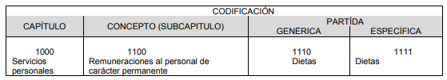

Debiendo definir cada una de las partes que lo integran como sigue:

● **Capítulo:** Es el mayor nivel de agregación que identifica el conjunto homogéneo y ordenado de los bienes y servicios requeridos por los entes públicos.

● **Concepto:** Son subconjuntos homogéneos y ordenados en forma específica, producto de la desagregación de los bienes y servicios, incluidos en cada capítulo.

● **Partida:** Es el nivel de agregación más específico en el cual se describen las expresiones concretas y detalladas de los bienes y servicios que se adquieren y se compone de:

a) **La Partida Genérica** se refiere al tercer dígito, el cual logrará la armonización a todos los niveles de gobierno.

b) **La Partida Específica** corresponde al cuarto dígito, el cual permitirá que las unidades administrativas o instancias competentes en materia de Contabilidad Gubernamental y de Presupuesto de cada orden de gobierno, con base en sus necesidades, generen su apertura, conservando la estructura básica (capítulo, concepto y partida genérica), con el fin de mantener la armonización con el Plan de Cuenta.

De acuerdo con este nivel de desagregación del Clasificador por Objeto del Gasto Estatal y Municipal, la definición de los Capítulos de gasto es la siguiente:

**1000 SERVICIOS PERSONALES.** Agrupa las remuneraciones del personal al servicio de los entes públicos, tales como: sueldos, salarios, dietas, honorarios asimilables al salario, prestaciones y gastos de seguridad social, obligaciones laborables y otras prestaciones derivadas de una relación laboral; pudiendo ser de carácter permanente o transitorio.

**2000 MATERIALES Y SUMINISTROS.** Agrupa las asignaciones destinadas a la adquisición de toda clase de insumos y suministros requeridos para la prestación de bienes y servicios públicos y para el desempeño de las actividades administrativas.

**3000 SERVICIOS GENERALES.** Asignaciones destinadas a cubrir el costo de todo tipo de servicios que se contraten con particulares o instituciones del propio sector público; así como los servicios oficiales requeridos para el desempeño de actividades vinculadas con la función pública.

**4000 TRANSFERENCIAS, ASIGNACIONES, SUBSIDIOS Y OTRAS AYUDAS.** Asignaciones destinadas en forma directa o indirecta a los sectores público, privado y externo, organismos y empresas paraestatales y apoyos como parte de su política económica y social, de acuerdo a las estrategias y prioridades de desarrollo para el sostenimiento y desempeño de sus actividades.

**5000 BIENES MUEBLES, INMUEBLES E INTANGIBLES.** Agrupa las asignaciones destinadas a la adquisición de toda clase de bienes muebles e inmuebles requeridos en el desempeño de las actividades de los entes públicos. Incluye los pagos por adjudicación, expropiación e indemnización de bienes muebles e inmuebles a favor del Gobierno.

**6000 INVERSIÓN PÚBLICA.** Asignaciones destinadas a obras por contrato y proyectos productivos y acciones de fomento. Incluye los gastos en estudios de pre‐inversión y preparación del proyecto.

**7000 INVERSIONES FINANCIERAS Y OTRAS PROVISIONES.** Erogaciones que realiza la administración pública en la adquisición de acciones, bonos y otros títulos y valores; así como en préstamos otorgados a diversos agentes económicos. Se incluyen las aportaciones de capital a las entidades públicas; así como las erogaciones contingentes e imprevistas para el cumplimiento de obligaciones del Gobierno.

**8000 PARTICIPACIONES Y APORTACIONES.** Agrupa el importe de los recursos federales y estatales para cubrir las participaciones en ingresos federales a Municipios provenientes de la recaudación federal, así como las asignaciones destinadas a los Municipios de acuerdo a los convenios de coordinación fiscal que celebre el Gobierno Federal con el Estado. Incluye las asignaciones a cubrir las aportaciones federales provenientes del Ramo General 33 Aportaciones Federales para Entidades Federativas y Municipios a favor de los Municipios.

**9000 DEUDA PÚBLICA.** Asignaciones destinadas a cubrir obligaciones por concepto de deuda pública interna y externa derivada de la contratación de empréstitos; incluye la amortización, los intereses, gastos y comisiones de la deuda pública, así como las erogaciones relacionadas con la emisión y/o contratación de deuda. Asimismo, incluye los adeudos de ejercicios fiscales anteriores (ADEFAS).

De la estructura de codificación, se derivan subcapítulos, partidas genéricas y partidas específicas como se ejemplifica a continuación, para mejor referencia:





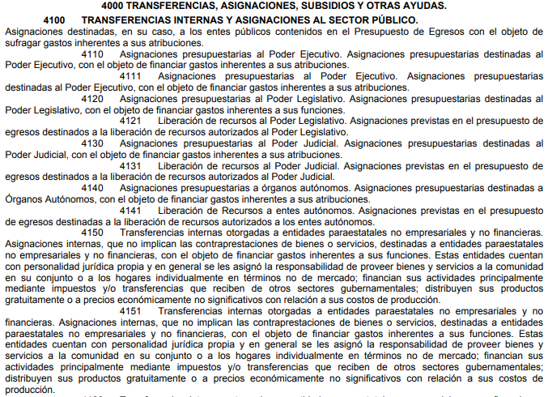

De las imágenes anteriores podemos advertir, por ejemplo, que la erogación por concepto de Sueldos base, se encuentra contemplado en la partida específica 1131, que pertenece a la partida genérica 1130 Sueldos base al personal permanente, del subcapítulo 1100 Remuneraciones al Personal de Carácter Permanente, del capítulo 1000 Servicios Personales.

A mayor abundamiento, conviene traer a contexto que los Lineamientos para la Integración y Entrega de los Informes Trimestrales Municipales del Ejercicio Fiscal 2022 y 2023, refiere que el **Estado Analítico del Ejercicio del Presupuesto de Egresos Clasificación por Objeto del Gasto (Capítulo y Concepto),** forma parte del Módulo 2 de la Información presupuestaria que se integra dentro de los Informes Trimestrales Municipales y **cuya periodicidad de elaboración es mensual**, tal y como a continuación se observa de la Matriz de documentos, firmas y archivos siguiente:

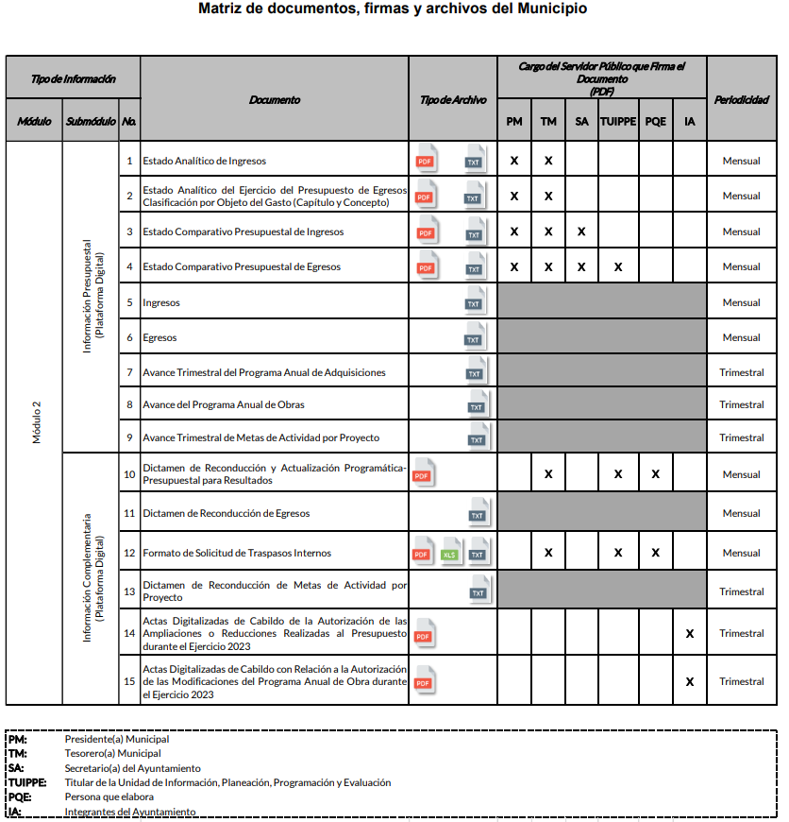

Aunado a ello, el Manual de Contabilidad Gubernamental en su numeral II, inciso b), referente al Estado Analítico del Ejercicio del Presupuesto de Egresos del Consejo Nacional de Armonización Contable (CONAC), establece como finalidad realizar periódicamente el seguimiento del ejercicio de los egresos presupuestarios. **Dichos Estados deben mostrar, a una fecha determinada del ejercicio del Presupuesto de Egresos, los movimientos y la situación de cada cuenta de las distintas clasificaciones, de acuerdo con los diferentes grados de desagregación de las mismas que se requiera.**

Los estados e informes agregados, en general, tienen como propósito aportar información pertinente, clara, confiable y oportuna a los responsables de la gestión política y económica del Estado para ser utilizada en la toma de decisiones gubernamentales en general y sobre finanzas públicas en particular, así como para ser utilizada por los analistas y la sociedad en general.

La clasificación de la información presupuestaria a generar será al menos la siguiente:

1. **Clasificación por Objeto del Gasto (Capítulo y Concepto).**
2. Clasificación Económica (por Tipo de Gasto).
3. **Clasificación Administrativa.**
4. Clasificación Funcional (Finalidad y Función)

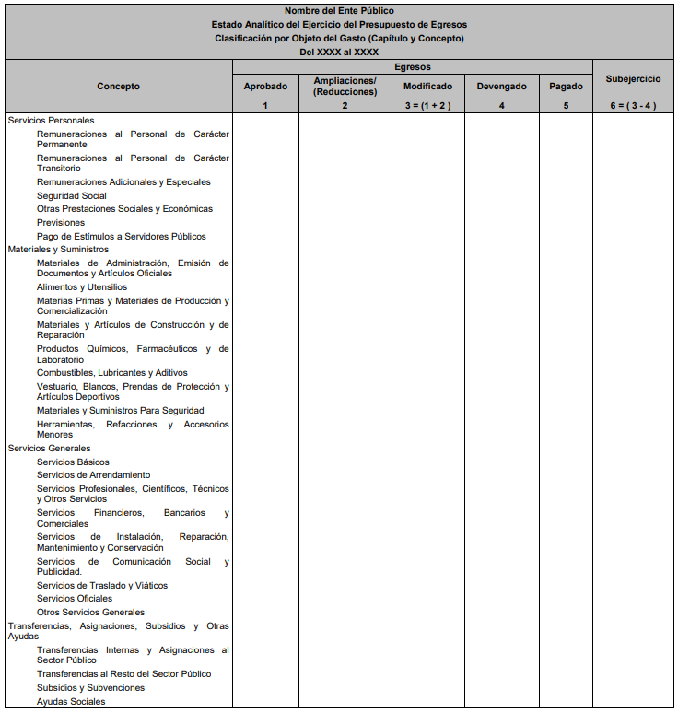

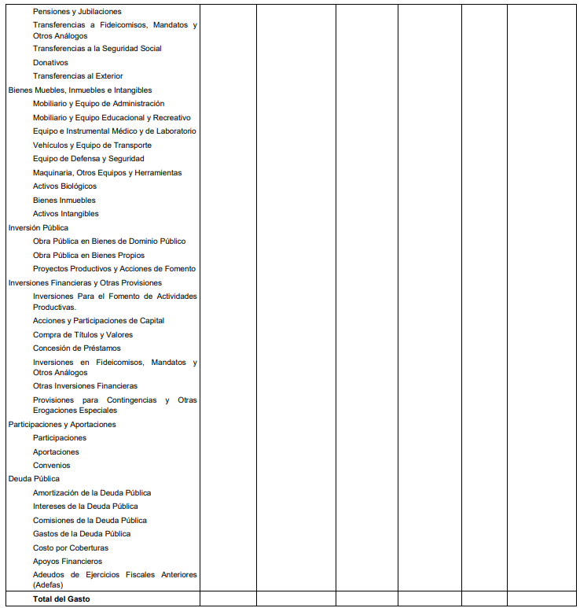

De las imágenes insertas se puede advertir que, el Estado Analítico del Ejercicio del Presupuesto de Egresos por Clasificación Administrativa del ejercicio Fiscal 2022 y el del 01 de enero al 31 de marzo de 2023, otorgados en respuesta e informes justificados, no contienen en su totalidad la información que es del interés del solicitante, en virtud de que da cuenta de los conceptos y el presupuesto de egresos aprobados para cada una de las unidades administrativas del Ayuntamiento de Tlalnepantla de Baz, sin que se advierta la información consistente a los capítulos y partidas genéricas y específicas que fueron solicitadas; sin embargo, de manera enunciativa más no limitativa la **Clasificación por Objeto del Gasto (Capítulo y Concepto)**, es el documento mensual armonizado que ordena e identifica en forma genérica, homogénea y coherente el registro del gasto por los conceptos de servicios personales, materiales y suministros, servicios generales, transferencias, asignaciones subsidios y otras ayudas, bienes muebles, inmuebles e intangibles, inversión pública, inversiones financieras y otras provisiones, participaciones y aportaciones federales, y deuda pública, que requieren las dependencias, entidades públicas, así como los Municipios, para cumplir con los objetivos y programas señalados en el Plan de Desarrollo del Estado de México vigente y en el Plan de Desarrollo Municipal; por lo que, lo procedente es ordenar la entrega del documento donde conste el presupuesto autorizado por capítulo, partida presupuestal y proyecto para los ejercicios fiscales dos mil veintidós y dos mil veintitrés; así como, el ejercido por dependencia del año dos mil veintidós al treinta de junio de dos mil veintitrés.

Es así como, en mérito de lo expuesto en líneas anteriores, resultan **fundadas** las razones o motivos de inconformidad hechos valer por la parte **RECURRENTE** dentro de los recursos de revisión **04304/INFOEM/IP/RR/2023** y **04305/INFOEM/IP/RR/2023 acumulados**; por ello, y con fundamento en la fracción III del numeral 186 de la Ley de Transparencia y Acceso a la Información Pública del Estado de México y Municipios, se **MODIFICAN** las respuestas a las solicitudes de información números **00743/TLALNEPA/IP/2023 y 00742/TLALNEPA/IP/2023.**

Así, con fundamento en lo prescrito en los artículos 5 párrafos trigésimo segundo, trigésimo tercero y trigésimo cuarto, fracciones IV y V de la Constitución Política del Estado Libre y Soberano de México; 2, fracción II; 29, 36 fracciones I y II; 176, 178, 181, 185, fracción I, 186 y 188 de la Ley de Transparencia y Acceso a la Información Pública del Estado de México y Municipios, este Pleno:

1. **R E S U E L V E**

**Primero.** Resultan **FUNDADOS** los motivos de inconformidad hechos valer por la parte **RECURRENTE** en los Recursos de Revisión **04304/INFOEM/IP/RR/2023** y **04305/INFOEM/IP/RR/2023**, por lo que, en términos del **Considerando Cuarto** de esta resolución, se **MODIFICAN** las respuestas emitidas por el **SUJETO OBLIGADO**.

**Segundo**. Se **ORDENA** al **SUJETO OBLIGADO** que, en términos del **Considerando Cuarto**, haga entrega previa búsqueda exhaustiva y razonable, vía Sistema de Acceso a la Información Mexiquense, del documento en donde conste lo siguiente:

* **Presupuesto autorizado por capítulo, partida presupuestal y proyecto; así como, el presupuesto ejercido por dependencia para el ejercicio fiscal dos mil veintidós.**
* **Presupuesto autorizado por capitulo, partida presupuestal y proyecto para el ejercicio fiscal dos mil veintitrés; así como, el presupuesto ejercido por dependencia al treinta de junio del mismo año.**

**Tercero.** **Notifíquese** la presente resolución al T**itular de la Unidad de Transparencia** del **SUJETO OBLIGADO**, para que conforme al artículo 186 último párrafo, 189 segundo párrafo y 194 de la Ley de Transparencia y Acceso a la Información Pública del Estado de México y Municipios; dé cumplimiento a lo ordenado dentro del plazo de diez días hábiles, e informe a este Instituto en un plazo de tres días hábiles siguientes sobre el cumplimiento dado a la presente y, se le apercibe que en caso de negarse a cumplir la presente resolución o hacerlo de manera parcial, se le impondrá una medida de apremio de conformidad con lo previsto en los artículos 198, 200, fracción III; 214, 215 y 216de la Ley de Transparencia y Acceso a la Información Pública del Estado de México y Municipios.

**Cuarto.** **Notifíquese vía SAIMEX** a la parte **RECURRENTE** la presente resolución, así como, que de conformidad con lo establecido en el artículo 196 de la Ley de Transparencia y Acceso a la Información Pública del Estado de México y Municipios, podrá impugnar la presente resolución vía Juicio de Amparo en los términos de las leyes aplicables.

**Quinto.** De conformidad con el artículo 198 de la Ley de Transparencia y Acceso a la Información Pública del Estado de México y Municipios, de considerarlo procedente, el **SUJETO OBLIGADO** de manera fundada y motivada, podrá solicitar una ampliación de plazo para el cumplimiento de la presente resolución.

ASÍ LO RESUELVE, POR UNANIMIDAD DE VOTOS, EL PLENO DEL INSTITUTO DE TRANSPARENCIA, ACCESO A LA INFORMACIÓN PÚBLICA Y PROTECCIÓN DE DATOS PERSONALES DEL ESTADO DE MÉXICO Y MUNICIPIOS, CONFORMADO POR LOS COMISIONADOS JOSÉ MARTÍNEZ VILCHIS, MARÍA DEL ROSARIO MEJÍA AYALA, SHARON CRISTINA MORALES MARTÍNEZ, LUIS GUSTAVO PARRA NORIEGA Y GUADALUPE RAMÍREZ PEÑA; EN LA SÉPTIMA SESIÓN ORDINARIA CELEBRADA EL VEINTIOCHO DE FEBRERO DE DOS MIL VEINTICUATRO, ANTE EL SECRETARIO TÉCNICO DEL PLENO ALEXIS TAPIA RAMÍREZ.